Қысқа мерзімді жоспар
Тарау/Бөлім  АУДАНДАР |  | М.Қалмырза атындағы №3 мамандандырылған мектеп интернаты Пән мұғалімі: Мырзахметова Айгүл
Пәні: геометрия
Күні:
Сынып: 8 |  | Қатысқаны: | Қатыспағаны:
Сабақтың тақырыбы: |  | Трапецияның ауданы
Осы сабақта қол жеткізілетін  оқу мақсаттары: (оқу бағдарламасына сілтеме) |  | 8.1.3.13  трапецияның ауданы формулаларын қорытып шығару және қолдану;
Сабақтың мақсаты:  (бағалау критерийлері) |  | Барлық оқушылар: Трапецияның ауданының формулаларын сипаттайды;  Басым көпшілігі:  - Трапеция ауданының формулаларын қорытып табады;  - Трапеция ауданының формулаларын есептер шығаруда қолдану.
Ойлау дағдыларының деңгейлері |  | Білу және түсіну; қолдану;
Сабақтың барысы
Сабақтың жоспарланған кезеңдері | Мұғалімнің іс-әрекеті |  |  | Оқушының іс-әрекеті | Бағалау | Ресурстар
Сабақтың басы  7 минут | I.Ұйымдастыру кезеңі  1.Оқушыларды ұйымдастыру;  Жақсы көңіл-күй орнату. «Шаттық шеңбері»  2.Топтарға бөлу.  Үш түрлі тәттілерді тарқау арқылы үш топқа бөлемін. «Алғырлар», «Тапқырлар», «Жүйріктер». Сабақты тәтті көңіл күймен бастайық.  Үй жұмысын тексеру  Үйге оқулықтан берілген есептерді интербелсенді тақтадан дұрыс жауаптарын көрсету және оның дұрыстығын тексеру.  Өткен тақырыпты пысықтау.  1. Трапецияың бүйір қабырғалары тең болса, ол ............деп аталады.  а)тікбұрышты трапеция  ә)теңбүйірлі трапеция  б)параллелограмм  2. Егер трапецияның бір бұрышы тік болса, онда ол ...........деп аталады.  а)тікбұрышты трапеция  ә)теңбүйірлі трапеция  б)параллелограмм  3.Трапецияның орта сызығын табатын формула:  а)$\frac{a+b}{2}$ ә)$\frac{2}{a+b}$ б) a+b  4. Трапецияның ішкі бұрыштарының қосындысы неге тең?  а)180⁰ ә)270⁰ б)360⁰  5. Трапецияның орта сызығы дегеніміз не?  а)қарама –қарсы бұрыштарының қосындысы  ә)табандарына параллель және табандарының қосындысының жартысына тең  б)үлкен табаны мен бүйір қабырғасының қосындысына тең |  |  | Оқушылар шеңбер бойымен бір бірінің қолдарын ұстап, жақсы тілектер айтады.  Оқушылар тәтті конфеттерді бір бірлеп келіп алып, оның түсіне қарай топқа бөлініп отырады.  Оқушы тақтада тексерілген есептердің жауабын өздерінің жауаптарымен тексереді, қателіктерін түзейді;  Оқушылар қойылған сұрақтарға қол көтеру арқылы жауап береді Сұрақтарға жауап береді. | «Тамаша!»,  «Жарайсыңдар!»  Бір-бірін бағалау («+/$-$»)  Стикер арқылы бағалау | Слайд 1,2  Шыныбеков Ә.Н. Шыныбеков Д.Ә. Геометрия жалпы білім беретін мектептің 8-сыныбына арналған оқулық, «Атамұра»,2018  Интербелсенді тақта, оқулық.
Сабақтың ортасы  4-5 минут  3 минут | Жаңа сабақты меңгеру:  (Жаңа тақырыптың түсіндірілуі интербелсенді тақтада bilimlаnd сайытынан бейнебаян көрсетіледі)  Анықтама: Трапецияның ауданы оның табандарының қосындысының жартысы мен биіктігінің көбейтіндісіне тең.  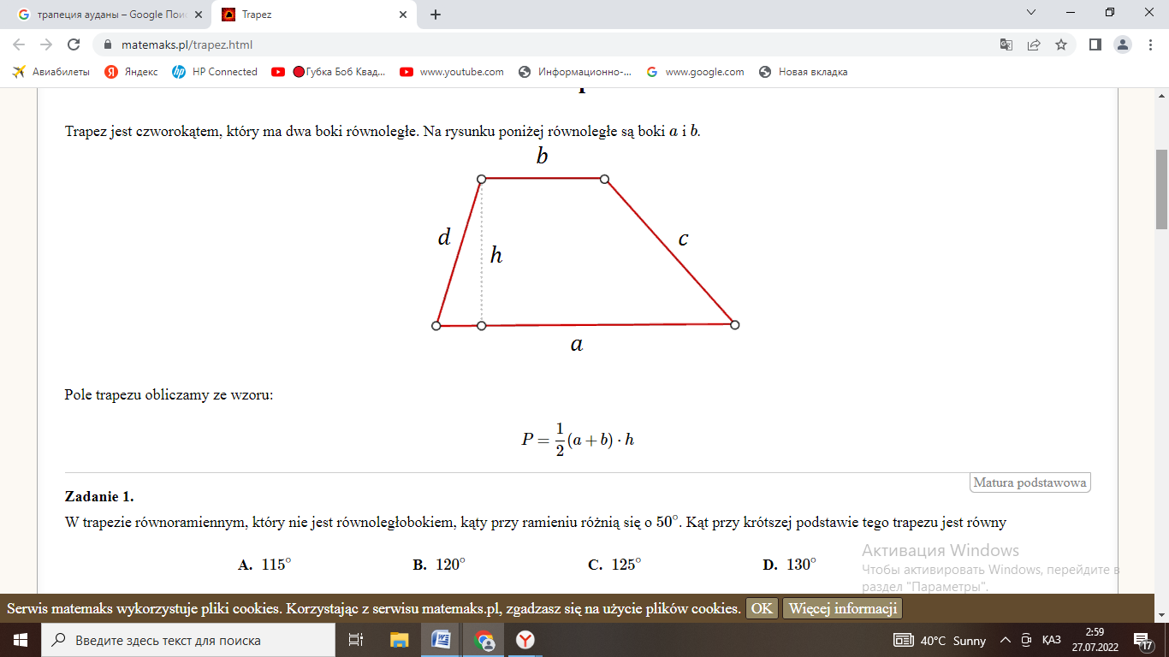  $$S=\frac{a+b}{2}∙h$$  Мұндағы $\frac{a+b}{2}$ трапецияның орта сызығы, һ биіктігі.  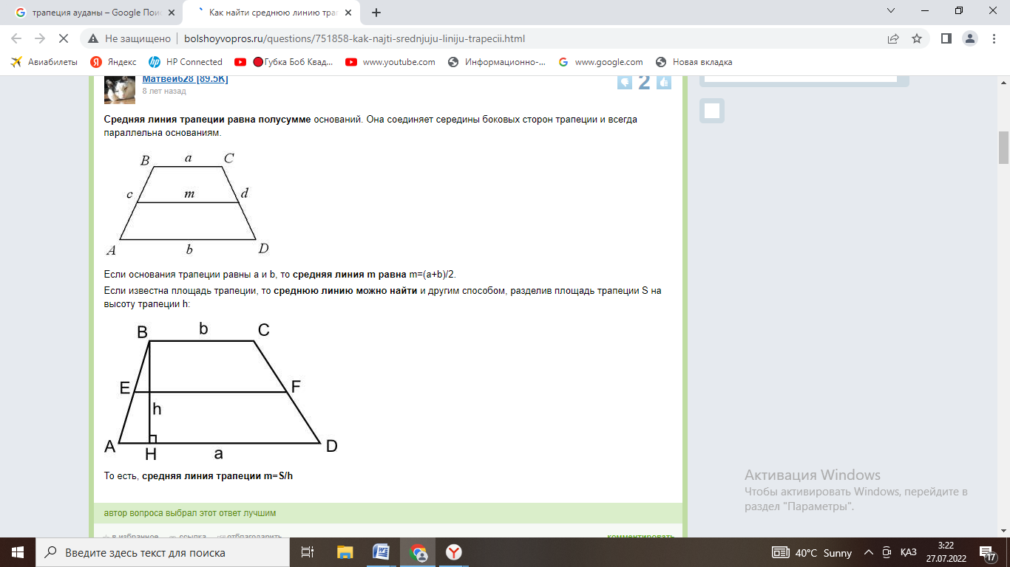  S=EF*BH  EF- орта сызығы, BH- трапецияның биіктігі.  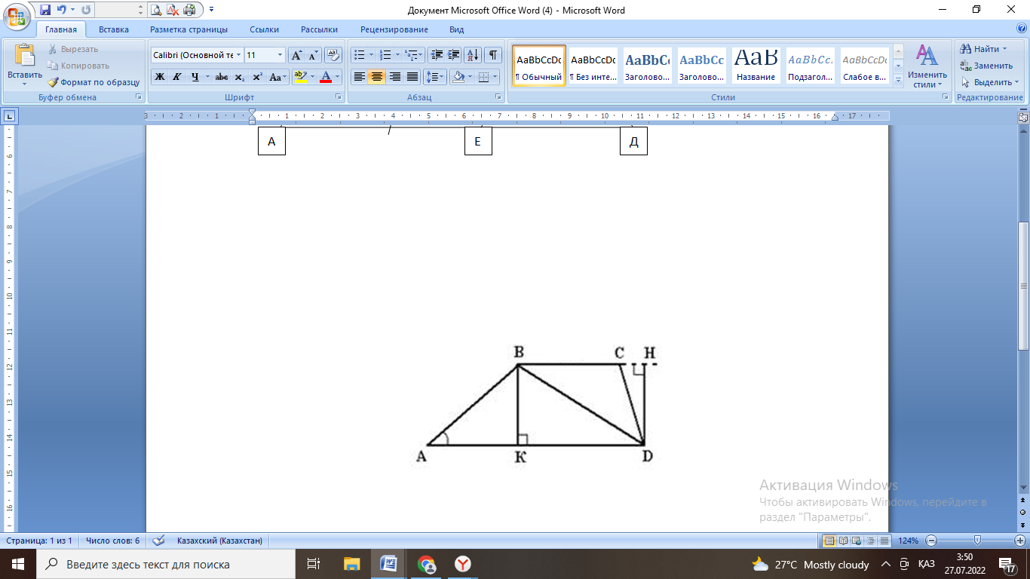  Осы сияқты кез-келген көпбұрыштың ауданын оны бірнеше үшбұрыштарға бөлу арқылы анықтайды.  Жеке жұмыс.  И.т. «Кім жылдам» Бос орынды толтыр  а 13 8 ? 6 ? 21  в 11 ? 13 ? 10 23  һ 9 4 7 8 11 15  S ? 36 98 56 165 ?  Жұптық тапсырмалар.  - Табандары 12 см және 16 см, ал биіктігі 18 см болатын трапецияның ауданын табыңдар  - Трапецияның табандары 2,5дм және 2,8 дм, ал оның ауданы 4,54 дм². Трапецияның биіктігін табыңдар.  - Трапецияның биіктігі 14 см, ауданы 600 см². Трапецияның орта сызығының ұзындығын табыңыз.  - Ф.т.  Төмендегі суретте Аружанның дүкенінің сызбасы берілген. Ол жөндеу жұмыстарын жүргізбек. Дүкен бес бөлмеден, бір сатушы сөресі мен кіреберіс киім ауыстыру бөлмесі бар.  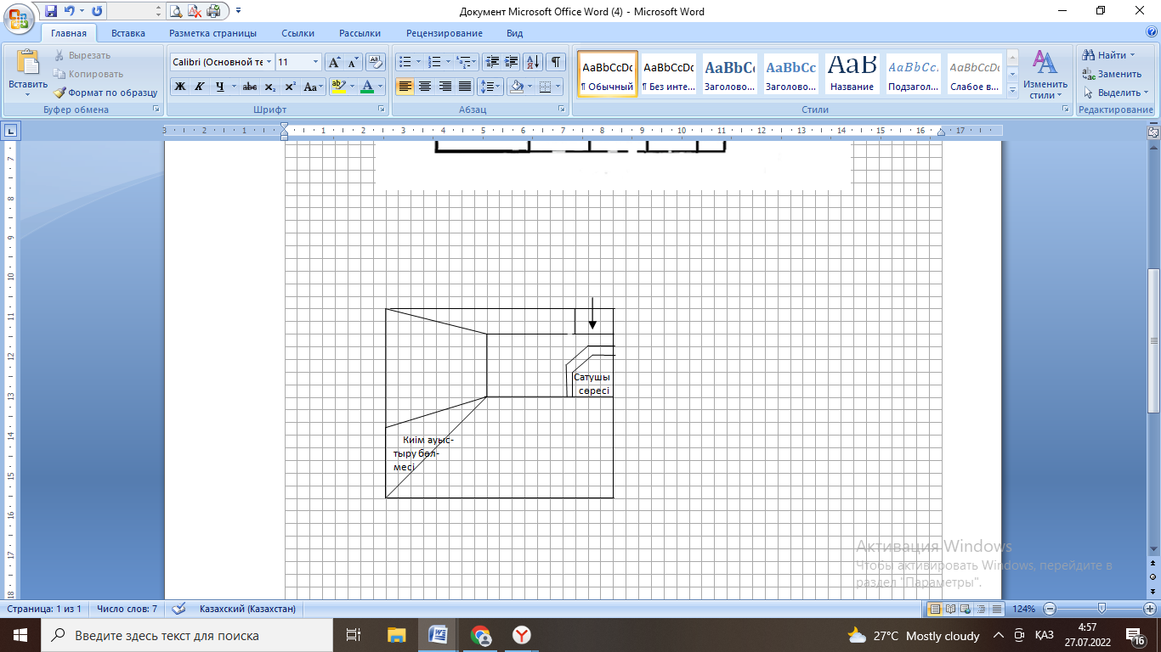  Аружан дүкеннің еденін ауыстырғысы келеді. Сатушы сөресімен, кіреберіс және киім ауыстыру бөлмесінің ауданын есептемей, қалған бөліктегі еденнің ауданын анықтаңыз?  Ескерту: сызбадағы әр шаршының ауданы 1м².  Сергіту жаттығулары:  Оқушыларды жұптап бір-біріне кері тұрғызып, жеке-жеке сан ойлайды сол санды, менің белгі беруімнен кейін бір-біріне бұрылып бармақтары арқылы көрсетеді. Бір бірінің сандарын кім жылдам айтады, сол жеңеді. Ойынды үш ретке дейін қайталауға болады.  Топтық жұмыс:  «Алғырлар» тобының тапсырмалары:  Төмендегі суреттегі трапецияның диагоналінің ұзындығы көрсетілген, теңбүйірлі трапецияның ауданын табыңдар?  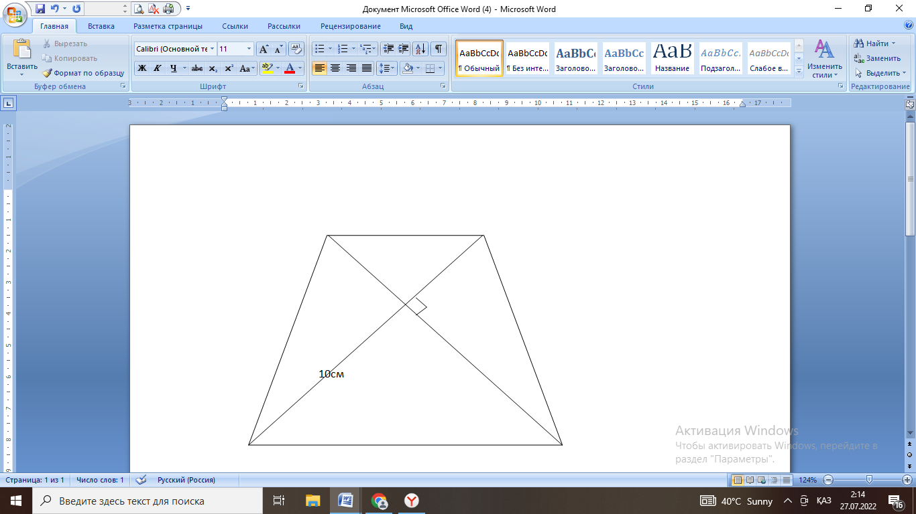  «Тапқырлар» тобының тапсырмалары:  Төмендегі берілген суреттен трапецияның биіктігі бір табанынан 3 есе қысқа, ал екінші табанынан 5 есе қысқа. Егер трапецияның ауданы 100см² болса, оның табандарын табыңдар?  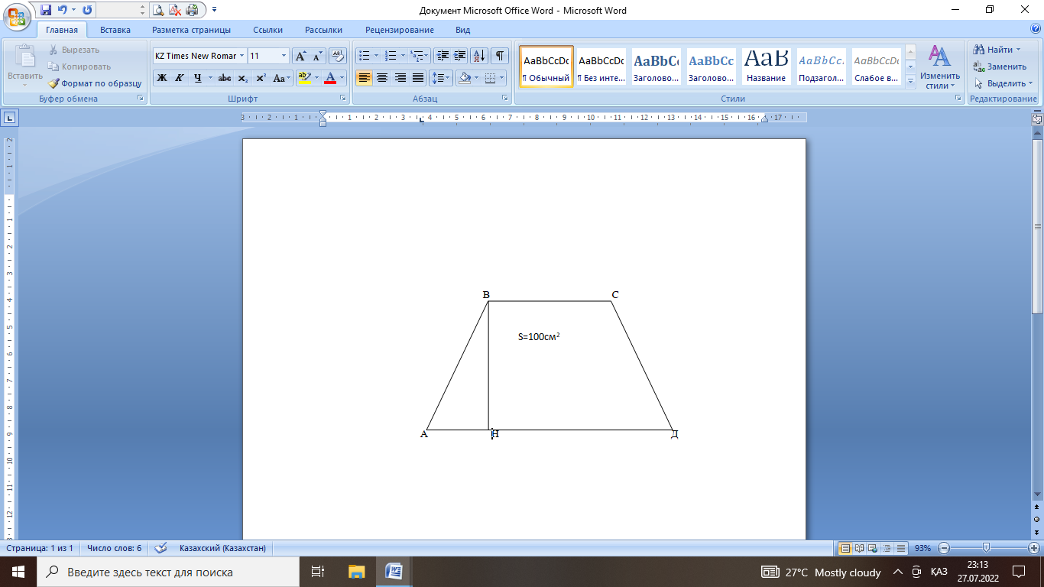  «Жүйріктер» тобының тапсырмалары:  Төмендегі берілген суретте трапецияның табандары10 және 24-ке тең, ал бүйір қабырғалары13 және 15 ке тең. Трапецияның ауданын табыңыз?  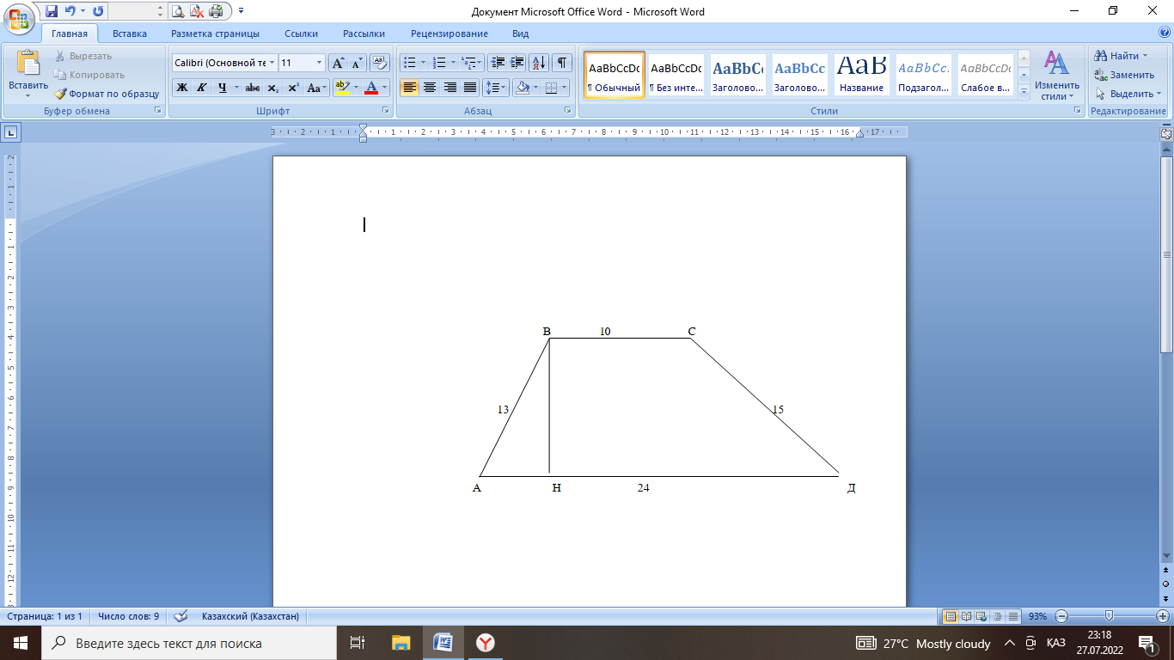 |  |  | Оқушылар топта талқылап,ортақ шешімдерін постерге жазады.  Аяқтағаннан кейін топтар қол соғу арқылы белгі береді. Үш топта дайын болғанда, топтар тақтаға шығып өз жұмыстарын қорғайды.  Топтағы оқушылар бір-бірінің жауаптарын қадағалап, тыңдап отырады. Қажет болған жағдайда түзетеді.  Дескриптор:  -трапеция ауданының формуласын қолданады;  -трапецияның табаны, биіктігі және ауданы арқылы екінші табанын табады.  -Есептің шешімін табады  Қолдарындағы кеспе қағаздың есептерін толық шығарып, келесі топқа береді.  Дескриптор:  - трапецияның ауданын оның табандары мен биіктігі арқылы табады;  - трапецияның биіктігін оның табандары мен ауданы арқылы табады;  - трапецияның орта сызығының ұзындығын оның биіктігі мен ауданы арқылы табады.  - Әр бөлменің ауданын табады, шыққан аудандарды қосып шығады (бір сатушы сөресі мен кіреберіс киім ауыстыру бөлмесін есептемей)  Оқушылар  шыққан есептерін дәптерге түсіріп отырады.  Оқушылардың көңіл күйлері көтеріледі.  Дескриптор: | Топтар бір-бірінің жұмыстарын- постерлерін бағалайды.  «5 балл», «4 балл», «3 балл»  Стикер арқылы бағалау  Ауызша бағалау:  «Тамаша жауап»,  «Жақсы»,  «Жауабың қуантады», «Тағы бір ойланып көр»  (дұрыс немесе бұрыс жауапары арқылы бағалау)  Сағат тілі бойынша топтар жауаптары жазылған қимақағаздардан  Келесі топтың жауабын бағалайды  бірін бірі тексереді.  Бірінші шығарған оқушы, тақтаға жазады, оның дұрыс бұрыстығын оқушылар тексереді.  Ауызша бағалау:  «Тамаша жауап»,  «Жақсы»,  «Жауабың қуантады», «Тағы бір ойланып көр» | https://bilimlаnd.kz/  сылкасы арылы  Слайд  Слайд  Шыныбеков Д.Ә. Геометрия ,жалпы білім беретін мектептің 8-сыныбына арналған оқулық, «Атамұра»,2018  Интербелсенді тақта  Слайд  Қима қағаздар  Интер белсенді тақта  Слайд  Оқулықпен жұмыс  Оқулықтан Анарбекова А.И. «зерде» оқу орталығы
Сабақтың аяғы  3 минут  Кері байланыс | IV.Cабақты қорытындылау  Рефлексия.«БББ» әдісі.  Берілген іс-әрекеттердің номірлерін кестеге жаз.  Оқушының аты-жөні:_____________  Білемін Білдім Білгім келеді  Үйге тапсырма.(оқулықтан) № 5.34,5.35-есептер |  |  |  | Топ спикерлері  сабақтағы іс-әрекеттерді сипаттап,қандай нәтижелерге қол жеткізгені туралы қысқаша баяндайды.  Оқушылардың жинаған баллын  Жариялайды. | Слайд

